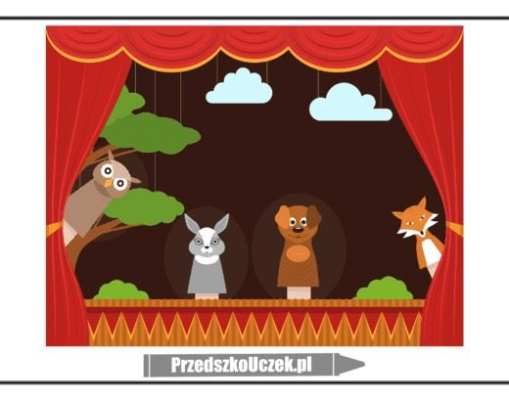
WITAM PRZEDSZKOLACZKI

- Na dobry początek zajęć dowiesz się z filmu jak powstaje spektakl teatralny:
Film – „Jak powstaje spektakl teatralny”
https://www.youtube.com/watch?v=TkBHN9TYP-0
- Czy już wiesz co to jest scenariusz, garderoba, scenografia, widownia?

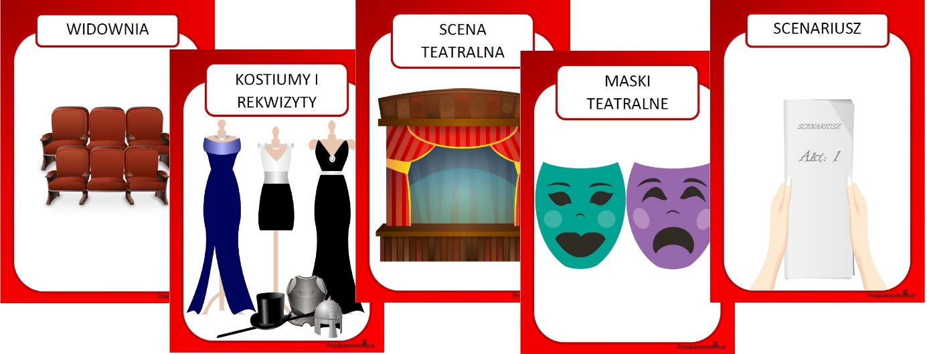
- Czy znasz tę dziewczynkę:
https://www.youtube.com/watch?v=31YlNfi4GOQ

- Obejrzyj spektakl pt. „Czerwony kapturek”
https://www.youtube.com/watch?v=DYuFrw94tAk&t=122s

Tekst piosenki:
Nie Mruczek, nie Burek,
Nie jeż, nie ptak –
Czerwony Kapturek
To ja, zwę się tak.
Mam warkoczyk,
Modre oczy,
Buzię mam jak mak.
Nie Mruczek, nie Burek,
Nie jeż, nie ptak –
Czerwony Kapturek
To ja, zwę się tak.
W tej chatce przy mamie
Mój cały świat,
Nie psocę, nie kłamię,
A mam siedem lat.
Nie znam troski,
Śpiewam piosnki,
Kocham każdy kwiat.
Pobiegnę na wzgórek,
A las mi gra,
Czerwony Kapturek
To ja, właśnie ja!

Podkład muzyczny:
https://www.karaokedzieciom.com/utwory/Czerwony-Kapturek.html

- Samodzielnie wykonaj pacynki i spróbuj przedstawić bajkę o CZERWONYM KAPTURKU
(wzory do wyboru na końcu dokumentu)
- Dla rozgrzewki:

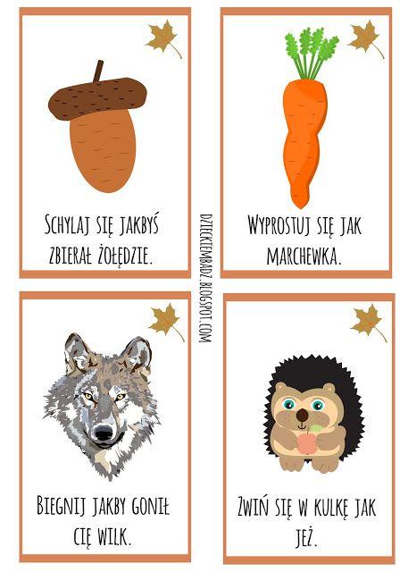

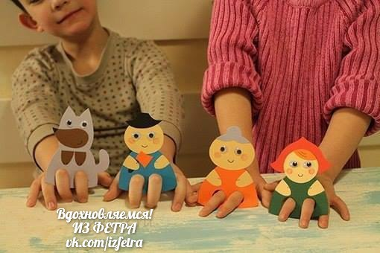
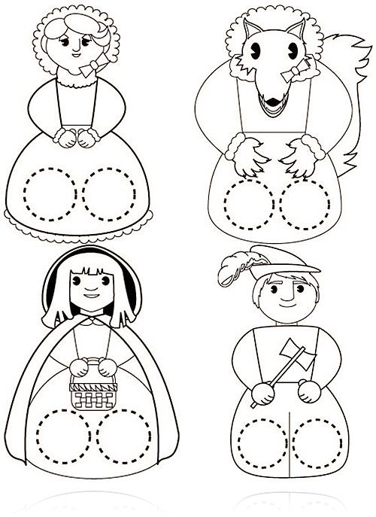

- Wytnij, przyklej na kredce:

